## \\Awlopserver\临时文件\zll\说明书资源\说明书模版.jpg **ФЕН ТЕХНИЧЕСКИЙ** HG2022P

ИНСТРУКЦИЯ ПО ЭКСПЛУАТАЦИИ И ТЕХНИЧЕСКОМУ ОБСЛУЖИВАНИЮ

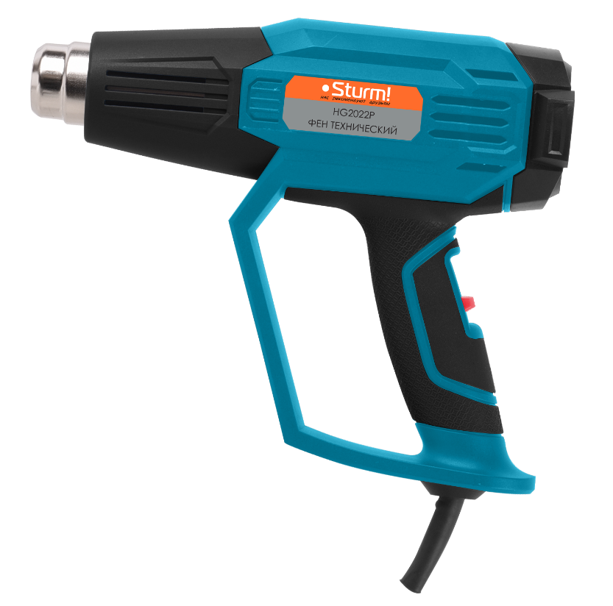****

HG2022P-M-2025XXXX-2010

СОДЕРЖАНИЕ

Область применения и назначение. 3 Внешний вид. 4 Технические характеристики. 5 Правила эксплуатации оборудования. 5 Работа с инструментом. 7

Техническое обслуживание. 8 Гарантийное обязательство. 10 Срок службы. 10 Перечень критических отказов и ошибочные действия персонала или пользователя. 10 Критерии предельных состояний. 10 Действиях персонала в случае инцидента, критического отказа или аварии. 10 Хранение. 11 Транспортировка. 11

Утилизация. 11

Значения шума и вибрации. 11 Информация для покупателя. 12

Уважаемый покупатель!

Компания выражает Вам свою глубочайшую признательность за приобретение данного электроинструмента. Изделия под торговой маркой постоянно усовершенствуются и улучшаются. Поэтому технические характеристики, комплектация и дизайн могут меняться без предварительного уведомления. Приносим Вам наши глубочайшие извинения за возможные причиненные этим неудобства.

**ВНИМАНИЕ!** Внимательно изучите данную инструкцию по эксплуатации и техническому обслуживанию. Храните её в защищенном месте.

# **ОБЛАСТЬ ПРИМЕНЕНИЯ И НАЗНАЧЕНИЕ.**

**Назначение**

Данный электроинструмент предназначен для формовки и сварки пластмасс, удаления лакокрасочных покрытий и для нагревания термоусадочных шлангов. От также пригоден для пайки и лужения, разделения клееных соединений и для размораживания водопроводов.

**ЗАПРЕЩЕНО!**  Использование не по назначению не допускается.

**Области применения**

Для использования при температуре от -10 до +40С и относительной влажностью воздуха не более 80%, с отсутствием прямого воздействия атмосферных осадков и чрезмерной запыленности воздуха.

Степень защиты, обеспечиваемая корпусом - IP20 (МЭК 60529).

**ВНИМАНИЕ!** После непрерывной работы в течение 15-20 минут необходимо выключить электроинструмент, возобновить работу можно через 5 минут! Не перегружайте мотор электроинструмента. Время работы не более 20 часов в неделю.

**Источник питания**

Данный инструмент должен подключаться к источнику питания с напряжением, соответствующим напряжению, указанному на идентификационной пластинке, и может работать только от однофазного источника переменного тока. Данный инструмент имеет двойную изоляцию и может подключаться к розеткам без провода заземления (машина класса II по ГОСТ Р МЭК 60745-1-2011).

# **ВНЕШНИЙ ВИД.**

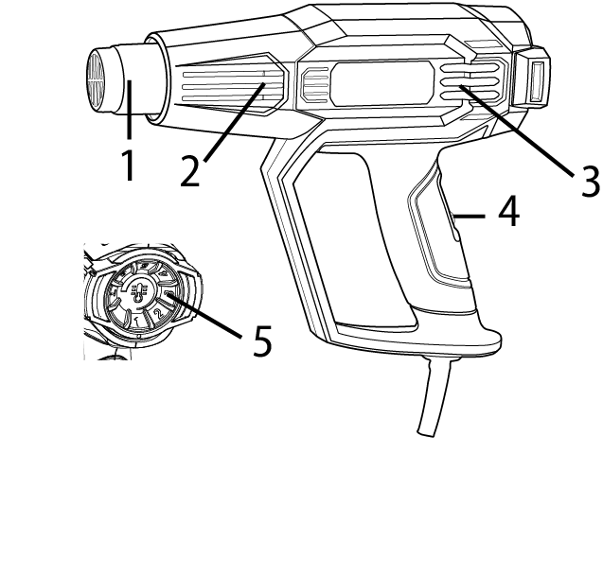

1.Сопло

2.Корпус

3.Вентиляционные отверстия

4.Выключатель Вкл/Выкл.

5.Колесо регулировки температуры

**Комплектность поставки**

Фен технический

Аксессуары: 4 сопла,

Инструкция по эксплуатации

Инструкция по безопасности

Кейс

# **ТЕХНИЧЕСКИЕ ХАРАКТЕРИСТИКИ.**

|  |  |
| --- | --- |
| **Параметры** | **HG2022P** |
| Потребляемая мощность (max), Вт | 2200 |
| Напряжение/ Частота, В/Гц | ~220/50 |
| Температура нагрева, 3 ступени, °С | 50/50-450/90-600 |
| Поток воздуха, 2 ступени, л/мин | 250/500/500 |
| Длина сетевого кабеля, м | 2 |
| Масса, кг | 0,8 |

# **ПРАВИЛА ЭКСПЛУАТАЦИИ ОБОРУДОВАНИЯ.**

**ЗАПРЕЩЕНО!** Этот технический фен не предназначен для использования детьми и лицами с ограниченными физическими, сенсорными или умственными способностями, или с недостаточным опытом и знаниями. Пользоваться этим техническим феном детям в возрасте 8 лет и старше и лицам с ограниченными физическими, сенсорными или умственными способностями, или с недостаточным опытом и знаниями разрешается только под присмотром ответственного за их безопасность лица или если они прошли инструктаж на предмет надежного использования технического фена и понимают, какие опасности исходят от него. Иначе существует опасность неправильного использования или получения травм. Смотрите за детьми. Дети не должны играться с горячей воздуходувкой. Очистку и техническое обслуживание технического фена дети могут производить только под присмотром. Обращайтесь осторожно с этим электроинструментом.

Этот электроинструмент сильно нагревает воздух, что ведет к повышенной опасности пожара и взрыва.

**ОПАСНО!** Будьте особенно осторожны при работе вблизи горючих материалов. Поток горячего воздуха и горячее сопло могут воспламенить пыль или газ.

**ЗАПРЕЩЕНО!** Не работайте с этим электроинструментом во взрывоопасных помещениях. Не направляйте поток горячего воздуха продолжительное время на одно и тоже место. При обработке, например, синтетических материалов, красок, лаков или подобных материалов могут возникнуть легко воспламеняющиеся газы. Учитывайте, что тепло может достичь скрытые горючие материалы и воспламенить их.

После использования надежно положите электроинструмент и дайте ему полностью остыть, перед тем как Вы уберете его. Горячее сопло может причинить ущерб. Не позволяйте детям пользоваться электроинструментом без присмотра. Храните неиспользуемые электроинструменты недоступно для детей.

Не разрешайте пользоваться электроинструментом лицам, которые незнакомы с ним или не читали настоящих инструкций. Электроинструменты опасны в руках неопытных лиц.

Защищайте электроинструмент от дождя и сырости. Проникновение воды в электроинструмент повышает риск поражения электротоком.

Не допускается использовать шнур не по назначению, например, для транспортировки или подвески электроинструмента, или для вытягивания вилки из розетки. Защищайте шнур от воздействия высоких температур, масла, острых кромок или подвижных частей инструмента. Поврежденный или спутанный шнур повышает риск поражения электрическим током. Применяйте защитный очки. Защитные очки снижают риск получения травм.

До начала наладки электроинструмента, замены принадлежностей или прекращения работы отключайте вилку от розетки сети. Эта мера предосторожности предотвращает непреднамеренное пуск электроинструмента.

Перед каждым использованием проверяйте электроинструмент, кабель и вилку. Не пользуйтесь электроинструментом, если Вы констатируете повреждение.

Не вскрывайте самостоятельно электроинструмент и поручайте ремонт квалифицированному специалисту и только с оригинальными запчастями. Поврежденные электроинструменты, шнур и вилка повышают риск поражения электротоком. Ваше рабочее место должно иметь хорошую вентиляцию. Возникающие при работе газы и пары часто являются вредными для здоровья.

Пользуйтесь защитными перчатками и не касайтесь горячего сопла.

**ОПАСНО!** Не направляйте поток горячего воздуха на людей или животных.

Не применяйте электроинструмент в качестве фена для волос. Выходящий поток воздуха значительно горячей потока из фена для волос.

**ОПАСНО!** Воздуходувка не должна быть направлена в сторону оператора.

.

**РАБОТА С ИНСТРУМЕНТОМ.**

1. При положении выключателя в положении “O” подключите инструмент к сети.

2. Перед началом работ на новом участке рекомендуется отрегулировать необходимую температуру на заготовке или на краю рабочего пространства. Кроме того, необходимо защитить участки где нагрев может привести к повреждениям или порче.

3. Перед началом работы продумайте Ваши действия.

4. Когда все приготовления завершены, включите фен в положение I, II или III. Фен не должен быть направлена в сторону оператора.

5. Поднесите инструмент к очищаемой поверхности и держите на расстоянии примерно 3 см от поверхности. Краска будет быстро становиться мягкой и пузыриться в этот момент ее можно легко удалить скребком.

**ВНИМАНИЕ!** Не позволяйте краске гореть, в этом случае процесс удаления станет намного сложнее.

6. Нагрев и соскабливание выполняется одновременно, при этом скребок следует за феном. Быстро очищайте скребок от краски, чтобы краска не осталась на скребке.

7. Профильные поверхности следует очищать щеткой. Обычно требуется только один проход для снятия краски, независимо от толщины слоя.

**ВНИМАНИЕ!** Не направляйте фен прямо на стекло, стекло необходимо закрыть от действия горячего воздуха.

**ВНИМАНИЕ!** Будьте осторожны при снятии краски в старинных помещениях. Возможно, что нижние слои содержат краску с содержанием свинца. Запрещается удалять старую краску с содержанием свинца феном.

Используйте защитные очки и респиратор.

При использовании удлинителя, убедитесь, что он рассчитан на нагрузку в 10 А, 220 В.

**Выключатель ON/OFF**

Выключатель On/Off может находиться в 4 положениях. Положение "O" - выключено и три других положения, соответствующие определенной температуре и производительности. Для включения фена переведите выключатель в положение «I», «II» или «III». Для выключения фена переведите выключатель в положение "O".

**Установка температуры**

Положение выключателя «I» соответствует температуре 50°C

В положении «II» - температуре 50-450°C.

В положении «III» - температуре 90-600°C.

Вращайте колесо регулировки температуры (5) на задней части корпуса для выставления необходимой температуры в заданном диапазоне на режимах «I» и «II».

Расстояние между феном и обрабатываемым объектом зависит от материала и особенностей обработки. Всегда перед началом работы опробуйте на небольшом участке или заготовке выбранные настройки. С помощью предлагаемых в комплекте сопел и аксессуаров (для моделей, поставляемых с наборов принадлежностей) можно настроить температуру максимально точно.

**ВНИМАНИЕ!** При продолжительной работе с соплом из-за частично перекрытого выхода воздуха тепловая защита может сработать и фен отключиться. Для продолжения работы фен должен остыть.

**ТЕХНИЧЕСКОЕ ОБСЛУЖИВАНИЕ ОБОРУДОВАНИЯ**

Обслуживание электроинструмента должно быть выполнено только квалифицированным персоналом уполномоченных сервисных центров. Обслуживание, выполненное неквалифицированным персоналом может стать причиной поломки инструмента и травм. При обслуживании электроинструмента, используйте только рекомендованные сменные расходные части, насадки, аксессуары. Использование не рекомендованных расходных частей, насадок и аксессуаров может привести к поломке электроинструмента или травмам. Использование некоторых средств для чистки как бензин, аммиак, и т.д. приводят к повреждению пластмассовые части.

**Возможные неисправности и действия по их устранению**

|  |  |  |
| --- | --- | --- |
| НЕИСПРАВНОСТЬ | ПРИЧИНА | ДЕЙСТВИЯ ПО УСТРАНЕНИЮ |
| Инструмент не включается. | Нет напряжения в сети питания. | Проверить наличие напряжения в сети питания. |
| Неисправен выключатель. | Обратиться в специализированный Сервисный центр для ремонта. |
| Неисправен шнур питания. |
| Вентилятор работает, но воздух не нагревается или нагревается недостаточно. | Низкое напряжение | Проверьте напряжение в сети |
| Сгорел нагревательный элемент | Обратитесь в сервисный центр для ремонта или замены. |
| Неисправен регулятор температуры или иной электронный компонент | Обратитесь в сервисный центр для ремонта. |
| Изделие выключилось во время работы. | Сработал предохранитель | Дождитесь остывания. |
| Неисправен выключатель или другой электронный компонент | Обратитесь в сервисный центр для ремонта. |
| Инструмент перегревается. | Работа соплом вниз, в узком или глухом месте | Измените ориентацию изделия, смените место работы. |
| Использование несоответствующей насадки | Замените насадку на предназначенную для этого изделия. |
| Использование несоответствующей насадки | Замените насадку на предназначенную для этого изделия. |

**ГАРАНТИЙНОЕ ОБЯЗАТЕЛЬСТВО.**

На электрические инструменты распространяется гарантия согласно срока, указанного в гарантийном талоне. Вы можете ознакомиться с правилами гарантийного обслуживания в гарантийном талоне.

**СРОК СЛУЖБЫ.**

Срок службы изделия составляет 5 лет. Указанный срок службы действителен при соблюдении потребителем требований настоящего руководства. При полной выработке ресурса инструмента, его необходимо утилизировать в соответствии с установленными правилами в РФ.

ЗАПРЕЩЕНО применение инструмента не по назначению!

**ПЕРЕЧЕНЬ КРИТИЧЕСКИХ ОТКАЗОВ И ОШИБОЧНЫЕ ДЕЙСТВИЯ ПЕРСОНАЛА ИЛИ ПОЛЬЗОВАТЕЛЯ.**

Не использовать с поврежденной рукояткой или поврежденным корпусом. Не использовать при появлении дыма непосредственно из корпуса изделия. Не использовать с перебитым или оголенным электрическим кабелем. Не использовать на открытом пространстве во время дождя (в распыляемой воде). Не включать при попадании воды в корпус. Не использовать при сильном искрении. Не использовать при появлении сильной вибрации.

**КРИТЕРИЙ ПРЕДЕЛЬНЫХ СОСТОЯНИЙ**.

Перетёрт или повреждён электрический кабель. Поврежден корпус изделия.

**ДЕЙСТВИЯ ПЕРСОНАЛА В СЛУЧАЕ ИНЦИДЕНТА, КРИТИЧЕСКОГО ОТКАЗА ИЛИ АВАРИИ.**

При возникновении инцидента или аварии следует незамедлительно остановить работу с инструментом, обесточить, обратиться в сервисную службу, действовать по указаниям службы сервиса, если таковые поступили, и не допускать людей к работе с инструментом.

**ХРАНЕНИЕ.**

Необходимо хранить в сухом месте. Необходимо хранить вдали от источников повышенных температур и воздействия солнечных лучей. При хранении необходимо избегать резкого перепада температур.

Хранение без упаковки не допускается. Подробные требования к условиям хранения смотрите в ГОСТ 15150 (Условие 1).

**ТРАНСПОРТИРОВКА.**

Категорически не допускается падение и любые механические воздействия на упаковку при транспортировке. При разгрузке и погрузке не допускается использование любого вида техники, работающей по принципу зажима упаковки. Подробные требования к условиям транспортировки смотрите в ГОСТ15150 (Условие 5).

**УТИЛИЗАЦИЯ.**

Отслужившие свой срок электроинструменты, принадлежности и упаковку следует сдавать на экологически чистую рекуперацию отходов. Не выбрасывайте электроинструменты в бытовой мусор!

**ЗНАЧЕНИЕ ШУМА И ВИБРАЦИИ.**

Типичный уровень взвешенного звукового давления (A), измеренный в соответствии с EN60335:

Уровень звукового давления (LpA): 75 дБ (A) Уровень звуковой мощности (LWA): 86 дБ (A)

Погрешность (К): 3 дБ(A). Используйте средства защиты слуха. Общий уровень вибрации (векторная сумма по трем координатам), определенный в соответствии с EN60335: Распространение вибрации (ah, AG): 3,0 м/с2 . Погрешность (К): 1,5 м/с2.

**ИНФОРМАЦИЯ ДЛЯ ПОКУПАТЕЛЯ.**

 Подлежит обязательному декларированию. Декларация соответствия размещена на официальном сайте [www.sturmtools.ru](http://www.sturmtools.ru) . Изготовлено в соответствии с директивами: 2014/35/EU Низковольтное оборудование, 2014/30/ЕU Электромагнитная совместимость. Соответствует техническим регламентам: ТР ТС 020/2011 «Электромагнитная совместимость технических средств», ТР ТС 004/2011 «О безопасности низковольтного оборудования».

Страна изготовления: КНР.

Производитель (завод-изготовитель): AWLOP TRADING CO LTD/ Адрес: Китай, г. Нингбо, ул. Лантень 201, Модерн таймз А2, блок 16/F.

Уполномоченный представитель сервиса: ООО «Сервисный центр Штурм». Адрес: Россия, 140143, Московская область, Раменский район, пос. Родники, ул. Трудовая, д.10, пом.1. Телефон горячей линии: 8 800 775 5060.

Импортер: ООО «ИмпЭнерго». Адрес: 140143, Московская обл., Раменский р-н, г. Раменское, дп. Родники, ул. Трудовая, д. 10, пом. 1, этаж 3, ком. 314 Телефон горячей линии: 8 800 775 5060.Сайт: [www.sturmtools.ru](http://www.sturmtools.ru)

Дата производства указана в 10-значном серийном номере инструмента, нанесенного на его корпус: 1-я и 2-я цифра обозначает год, например, «14» обозначает, что изделие произведено в 2014 году. 3-я и 4- я цифры обозначают номер месяца в году производства, например, «05» - май. Дата изготовления также указана на упаковке.

**HG2022P**

**ФЕН ТЕХНИЧЕСКИЙ**





**HG2022P** **ФЕН ТЕХНИЧЕСКИЙ**

**HG2022P** **Фен стротиельный**

**HG2022P** **ФЕН ТЕХНИЧЕСКИЙ**





**HG2022P** **ФЕН ТЕХНИЧЕСКИЙ**

**HG2022P** **ФЕН ТЕХНИЧЕСКИЙ**

**HG2022P** **Фен стротиельный**





